5.2. Особливості ведення ділових переговорів

Переговори є важливою складовою нашого життя, хоча ми над цим не задумуємось. Ми постійно про щось домовляємось, спілкуючись, намагаємось вирішити ті чи інші питання в сім’ї, в діловій сфері тощо. За допомогою переговорів визначають позицію сторін, досягають згоди та залагоджують суперечності.
Переговори – це метод досягнення угоди шляхом ділового спілкування, коли обидві сторони мають як спільні, так і протилежні інтереси.
Структурні елементи переговорів є такими:
1. Докомунікативний етап:
- збір інформації;
- аналіз проблеми;
- визначення мети і задач;
2. Комунікативний етап:
- представлення сторін;
- викладення проблем і мети;
- діалог учасників (уточнення, обговорення, узгодження інтересів);
3. Посткомунікативний етап:
- аналіз переговорів.
Підготовка до ведення переговорів
Автор книги “Як вціліти серед акул” міліонер Харві Маккей вважає, що переговори виграє той, у кого більше інформації, кращий план і вища майстерність. Отже, на перший план цей знавець переговорного процесу висуває ретельну підготовку [12].
Підготовка до переговорів проводиться у двох напрямках: змістовому і організаційному.
Організаційними питаннями підготовки переговорів є:
- визначення часу ( фахівці з переговорного процесу вважають, що найкращий час зустрічі – задовго до чи за півгодини після обіду; у середу чи четвер, тобто у середині робочого тижня, а не на його початку чи в кінці);
- регламент переговорів ( як правило, 1,5-2 години);
- місце зустрічі ( це може бути приміщення кожної зі сторін по черзі або нейтральна територія; офіс має бути підготовлений до зустрічі: стіл (краще круглої форми), нотатники, олівці, стакани, вода, попільниці);
- склад делегації (керівник та співробітники, що компетентні у питаннях, які будуть обговорюватися).
На важливості підготовчого етапу переговорів акцентується в книзі Р. Фішера та Д. Ертель “Підготовка до переговорів”. На думку авторів, найбільш ефективним є системний підхід при підготовці до ведення переговорів, який полягає в необхідності “охопити” весь процес переговорів. Гарний результат переговорів може розглядатися як сума семи елементів [22].
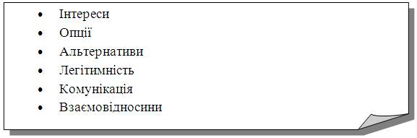
Інтереси. В переговорному процесі ми хочемо досягти результату, який би відповідав нашим інтересам – того, що ми потребуємо або що цінимо. Чим більше ми будемо думати про свої інтереси заздалегідь, тим більша ймовірність того, що ми зможемо їх задовольнити.
Опції. Під опціями розуміються можливі варіанти договору або частини можливого договору. Чим більше опцій ми здатні покласти на стіл переговорів, ти більша ймовірність того, що там виявиться та, яка зможе примирити наші різні інтереси.
Альтернативи. Гарний результат повинен бути кращим, ніж будь-яка альтернатива, наявна за межами столу ведення переговорів. Перед тим, як поставити підпис під угодою (або відхилити її), потрібно мати повне уявлення про те, що ми в змозі ще зробити.
Легітимність. Ми не хочемо, щоб з нами поводилися несправедливо, не хочуть цього і інші люди. Тому корисно буде знайти зовнішні стандарти, які могли би використовуватися як меч для переконання інших, що з ними поводяться справедливо, і як щит для захисту себе від неправильної поведінки протилежної сторони.
Комунікація. За рівних умов результат переговорів буде кращим, якщо він буде досягнутий уміло, що вимагає гарного двостороннього зв’язку, оскільки кожна із сторін переговорів бажає впливати на іншу. Нам необхідно заздалегідь продумати те, що ми можемо почути і що нам потрібно сказати.
Взаємовідносини. Гарний результат переговорів приведе до того, що наші робочі взаємини скоріше покращаться, ніж погіршаться. Підготовка дає можливість врахувати фактор людської взаємодії – подумати про людей за переговорним столом. Ми повинні мати принаймні деяке бачення того, як налагодити такі стосунки, які полегшують, а не перешкоджають досягненню угоди.
Зобов’язання. Якість результату переговорів оцінюється, крім того, за змістом і реальністю обіцянок, які будуть на них дані. Цих зобов’язань, вочевидь, буде легше дотриматись, якщо ми продумаємо заздалегідь конкретні обіцянки, які реально, з точки зору їх виконання, ми можемо дати і чекати від протилежної сторони під час ведення або при завершенні переговорів.
Стратегія та тактика переговорів
З метою досягнення бажаних результатів сторони переговорного процесу вибирають відповідні стратегічні та тактичні підходи до ведення переговорів.
Класифікацію стратегічних підходів до ведення переговорів наведено на рис. 5.1.
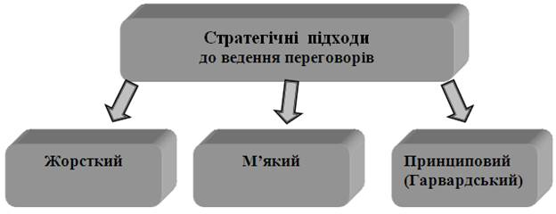
Рис. 5.1. Стратегічні підходи до ведення переговорів

Жорсткий – коли обидві сторони, зайнявши протилежні позиції, вперто відстоюють їх, застосовуючи тактичні прийоми, щоб ввести противника в оману щодо істинної мети, і роблять невеликі поступки, необхідні для продовження переговорів. У ході переговорів суперечка може перетворитися в змагання волі і згоди може бути не досягнуто.
М’який – коли кожна сторона вважає іншу сторону дружньою. Замість того, щоб робити ставку на досягнення перемоги, вони підкреслюють необхідність досягти хоча б згоди. Стратегія м’якого підходу полягає в тому, щоб робити пропозиції і йти на поступки, довіряти іншій стороні, бути дружелюбним і поступатися для уникнення конфронтації там, де це необхідно. За такого підходу сторони можуть прийти до неясних і нерозумних рішень.
Принциповий (Гарвардський) – альтернативний вищенаведеним, сконцентрований на основних інтересах сторін, взаємовигідних варіантах і справедливих стандартах, приводить до досягнення розумного результату.
Американські знавці переговорного процесу Роджер Фішер та Уільям Юрі описали метод принципових переговорів [23, 24]. Вони протиставляють винайдений ними метод принципових переговорів стандартній переговорній стратегії – позиційному торгу, який часто залишає у “переговірників” почуття незадоволеності, виснаження, відчуження. Адже люди опиняються перед дилемою: бути “м’якими” і йти на поступки чи бути “жорсткими”, оголосити війну і перемогти, зіпсувавши стосунки з протилежною стороною.
Особливість методу принципових переговорів у змозі вирішувати проблеми, виходячи із суті справи, а не позицій партнерів по переговорах. Партнери намагаються знайти взаємну вигоду там, де це можливо. А там, де інтереси не збігаються, досягати результату, обґрунтованого справедливими нормами.
У результаті застосування принципового підходу [16]:
- переговори повинні привести до такої угоди, яка б максимально задовольняла інтереси кожної сторони, справедливо регулювала суперечності, була довгостроковою і брала до уваги інтереси суспільства;
- переговори мають бути ефективні, без втрат, якими, як правило, супроводжуються угоди, пов’язані із прагненням не поступатися своїми позиціями;
- стосунки між сторонами повинні покращитися чи, щонайменше, не зіпсуватися.
Принципові переговори характеризуються чотирма основними правилами – рекомендаціями, що є базовими елементами переговорів [23, 24] (рис. 5.2).
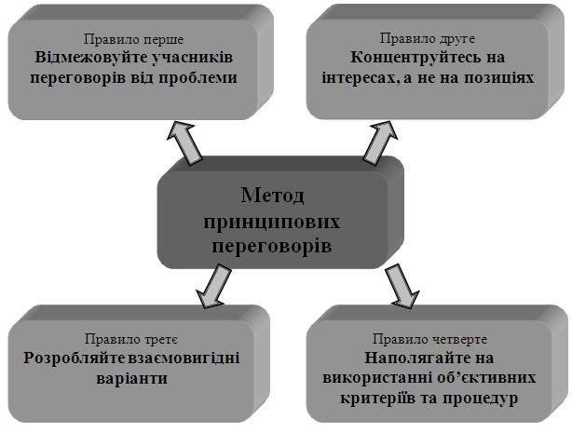
Рис. 5.2. Метод принципових переговорів

Правило перше. Відмежовуйте учасників переговорів від проблеми
Потрібно концентрувати увагу на суті проблеми, а не на стосунках сторін. Не можна переносити ваше ставлення до співрозмовника на предмет обговорення, критикувати особистісні якості опонента. Краще поставте себе на їхнє місце. Пам’ятайте, “ваша проблема – не провина інших”. Р. Фішер та У. Юрі пропонують шляхи реалізації цього правила:
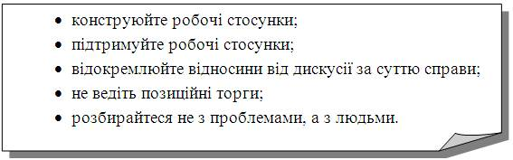
Правило друге. Концентруйтесь на інтересах, а не на позиціях
Замість того, щоб сперечатися про позиції, потрібно дослідити інтереси один одного. Уявіть собі ситуацію: на одній кухні – два кухаря, і обом одночасно знадобився апельсин. А він лише один! Якщо зосередитись на позиціях – то, в кращому разі, обом дістанеться по половині апельсина. Але, якщо виявити інтереси, то з’ясується, що одному кухареві потрібна цедра, а іншому – сік. Отож, як рекомендують Р. Фішер та У. Юрі, перш ніж ділити апельсин, спробуйте його збільшити.
Щоб зрозуміти інтереси сторін стосовно їх позицій, потрібно виконати такі дії:
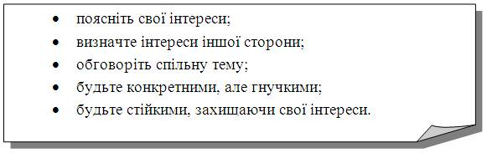
Правило третє. Розробляйте взаємовигідні варіанти
Причиною непорозумінь буває відмова від творчого розгляду взаємовигідних варіантів. З метою вирішення спільних проблем потрібно дотримуватися таких правил:
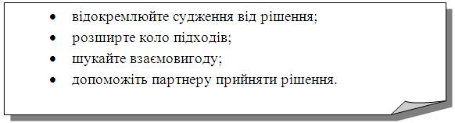
Правило четверте. Наполягайте на використанні об’єктивних критеріїв та процедур
Для досягнення розумної згоди, незалежної від прагнень сторін, можна застосувати:
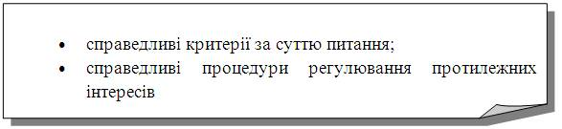
Для того, щоб переговори були справедливими, запрошуються незалежні експерти, спостерігачі, посередники.
Проведення переговорів може базуватися також на відповідному стилі.
Стилем науковці визначають властивий конкретній людині спосіб проведения переговоров [13]. Стиль переговорів формується на основі особливостей характеру, переконань людини, які закріплюються в її досвіді.
Стилі проведення переговорів ми можемо описати через два головних відношення, які реалізуються в процесі взаємодії, це “відношення до людей” і “відношення до результату”.
Як видно з рисунка 5.3, в координатах відношення до людей і до результату ми можемо виділити п’ять головних стилів – “конкуренція”, “пристосування”, “ухиляння”, “компроміс” і “співробітництво”. Визначивши стиль переговорів свого партнера, можна легко вибрати тактику поведінки, особливо якщо знати цей стиль заздалегідь.
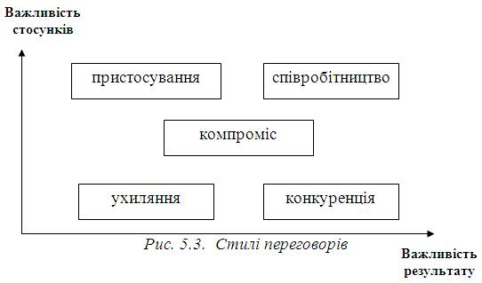
Рис. 5.3. Стилі переговорів

Під час переговорів можуть застосовуватися відповідні тактичні прийоми [16].
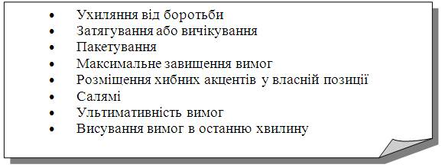
Ухиляння від боротьби – застосовується тоді, коли торкаються питань, небажаних для обговорення або коли не хочуть давати партнеру точну інформацію, однозначну відповідь.
Затягування або вичікування – захід, близький за змістом до ухиляння, його використовують, коли хочуть затягнути процес переговорів, щоб прояснити ситуацію, отримати більше інформації від партнера, додатково вивчити проблему.
Пакетування – полягає в тому, що для обговорення пропонується не одне питання чи пропозиція, а декілька. При цьому вирішуються подвійні задачі. В одному випадку в “пакет” об’єднуються привабливі і мало прийнятні для партнера пропозиції. Передбачається, що зацікавлений в одній чи кількох пропозиціях партнер прийме й невигідні. В іншому випадку передбачається так званий розмір поступок, тобто шляхом поступок в малозначних пропозиціях домагаються прийняття основних пропозицій.
Максимальне завищення вимог – полягає в тому, щоб включити до обговорюваних проблем пункти, які можна потім безболісно зняти. Зробивши вигляд, що це є поступка, можна вимагати натомість аналогічних кроків з боку партнера. Причому деякі пункти можуть містити явно неприйнятні для партнера пропозиції.
Розміщення хибних акцентів у власній позиції – продемонструвати партнеру надзвичайну зацікавленість у вирішенні якогось питання, яке насправді є другорядним. Іноді це робиться для того, щоб знявши це питання з порядку денного, отримати необхідні рішення з іншого, більш важливого питання.
Салямі – означає надання інформації про свої інтереси, оцінки тощо дуже маленькими порціями, схожими на тонкі скибочки салямі. Використовується прийом для затягування переговорів, необхідності вивідати у партнера більше інформації, змусити його “відкрити карти”, щоб одержати таким чином перевагу, поле для маневру.
Ультимативність вимог – використовується, коли одна сторона заявляє про свої наміри піти з переговорів, якщо не буде прийнята їх позиція.
Висування вимог в останню хвилину – суть цього заходу полягає в тому, що наприкінці переговорів, коли тільки залишається підписати контракт, один з партнерів висуває нові вимоги. Якщо інша сторона зацікавлена в контракті, вона прийме ці вимоги, хоча підписання контракту з цієї причини може “зірватися”. Тоді як одна сторона погоджується з висунутими вимогами, інша висуває все нові і нові.
Основні прийоми сприйняття партнера при веденні переговорів
Причиною відсутності взаєморозуміння між учасниками переговорів у багатьох випадках є не об’єктивна реальність, а невміння правильно трактувати думки та дії людей. Для досягнення взаєморозуміння пропонуються відповідні прийоми. Потрібно [6]:
- поставити себе на місце партнера;
- порівняти ваші точки зору;
- не робити висновків про наміри інших на основі особистих побоювань;
- не перекладати відповідальність за свої проблеми на партнера;
- обговорювати сприйняття один одного;
- створити у партнера відчуття причетності до прийняття рішення;
- узгоджувати рішення з принципами та іміджем учасників спілкування;
- керувати емоціями.
Основні поняття і ключові слова: ділові переговори, стратегія переговорів, тактика переговорів, принципи переговорного процесу, основні прийоми спілкування, презентація.

